Bello e quello
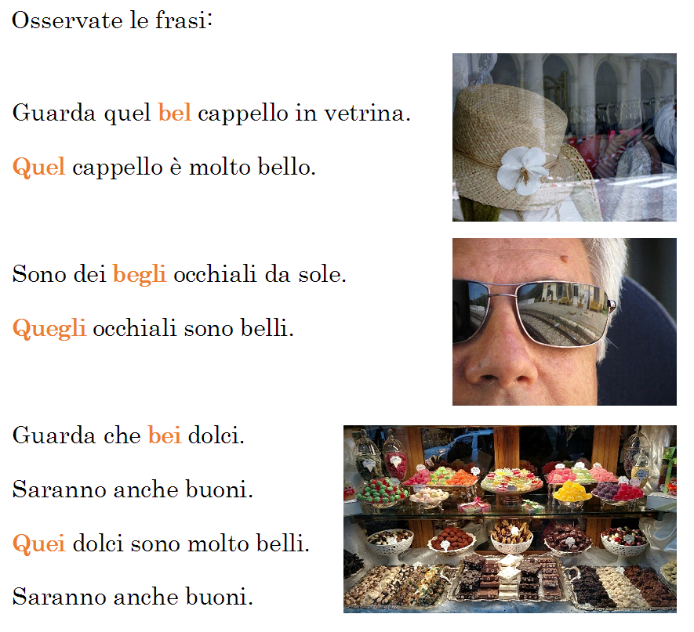
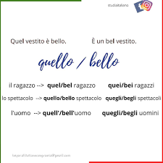
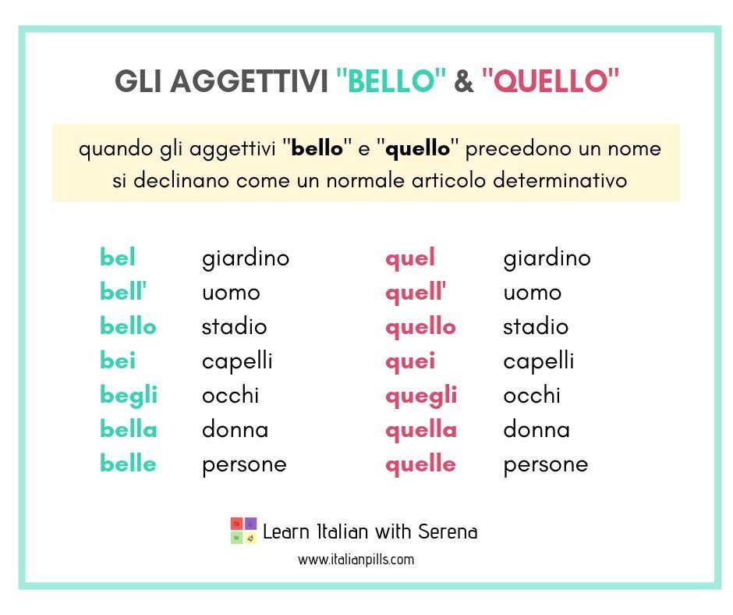
Es.: Che begli stivali! --> Vorrei quegli stivali!

a. Che belle scarpe! --> Vorrei !
b. Che bei fiori! -->Vorrei !
c. Che bell’anello! -->Vorrei !
d. Che begli orecchini! -->Vorrei !
e. Che bel completo! -->Vorrei !
f. Che bell’albicocca! -->Vorrei !
g. Che bella borsa! -->Vorrei !
h. Che bei guanti! -->Vorrei !

